“跨省通办、省内通办”业务办理指引
（购买自住住房提取-再次提取）
1.用电脑登录韶关市住房公积金管理中心网站（网址：http://gjj.sg.gov.cn/），进入“网上办事大厅”。登录“个人用户”，点击“跨省通办、省内通办”专选择“购买自住住房提取-再次提取”进入提取页面。
2.在“提取依据号”下拉框选择需提取的房屋依据号。核对提取信息无误后，在结算信息录入“收款人银行名称”及“收款人开户账号”（如有数据则不需填写）。
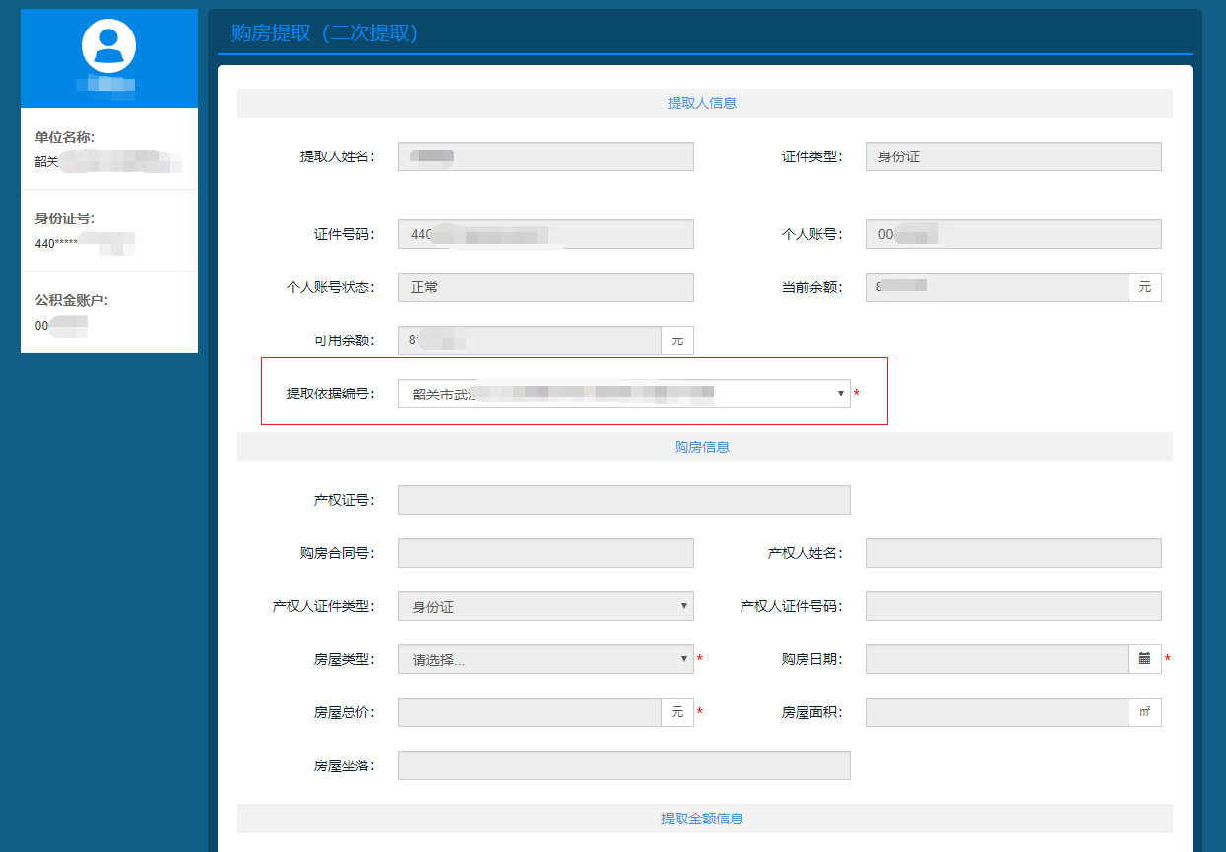
3.核对提取信息无误后，按照“温馨提示”要求拍照上传电子档案，完成后点击获取并录入手机短信验证码后再点击提交，整个流程操作完毕，购买自住住房提取-再次提取申请已提交到柜面审核。
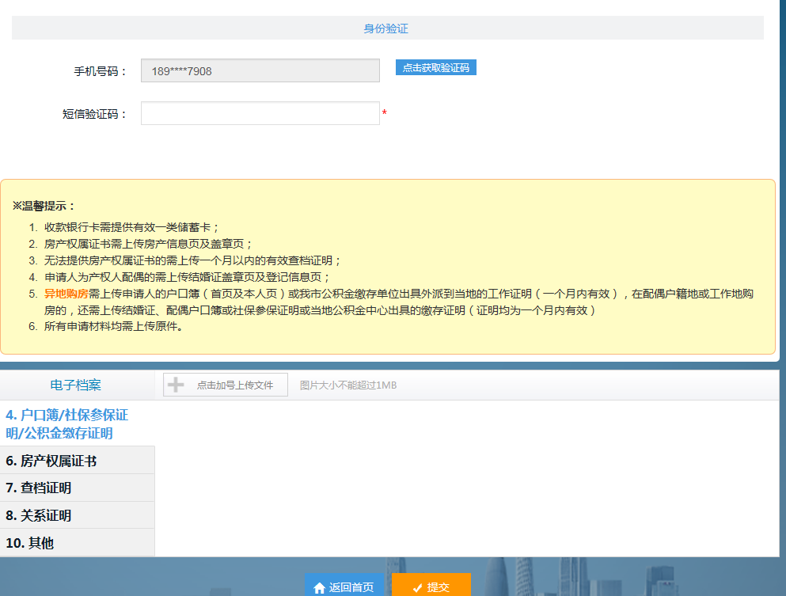
4.提取申请提交后，请及时在首页“我的申报”处查询业务的审核状态。符合条件的申请会在三个工作日内完成审核。如申请被退回，在“备注”中会显示退回原因。
